重庆市荣昌区人民政府文件

荣昌府发〔2024〕17号

重庆市荣昌区人民政府

关于印发荣昌区2024年标定地价

公示方案的通知

各镇人民政府，各街道办事处，各有关单位：
《荣昌区2024年标定地价公示方案》已经取得区政府同意，现印发给你们，请认真贯彻执行。

重庆市荣昌区人民政府
2024年12月31日
（此件公开发布）

荣昌区2024年标定地价公示方案

为切实做好标定地价公示，发挥标定地价在地价管理中服务社会各界的积极作用，根据《自然资源部办公厅关于部署开展2019年度自然资源评价评估工作的通知》（自然资办发〔2019〕36号）、《重庆市规划和自然资源局关于做好2019年度自然资源评价评估工作的通知》（渝规资〔2019〕820号）和《重庆市规划和自然资源局办公室关于加快推进城乡公示地价体系建设工作的通知》（渝规资办〔2021〕14号）等文件精神，结合我区情况，现将荣昌区2024年标定地价公示如下：

一、指导思想
标定地价公示是法律法规明确规定的公示地价体系，也是加强地价管理的实际需要。以标定地价公示引导带动完善以基准地价、标定地价为核心的公示地价体系，切实指导体系成果在土地市场建设和日常地价管理与评估工作中的运用，引导土地资源的合理优化配置，为区域经济发展建立良好基础。

二、工作要求
（一）统一思想，提高认识。各相关单位要高度重视，充分认识标定地价公示的重要意义。建立健全标定地价公示制度，为促进我区土地市场价格水平信息公开，建立公平、公开的土地和房地产市场提供重要保障。
（二）精心组织，加强领导。在标定地价公示工作领导小组的统一领导下，由区规划和自然资源局牵头，相关部门积极配合，按照本方案的安排，落实工作任务，确保标定地价及时公示服务社会。

三、公示内容
荣昌区部分区域的6宗城镇住宅用地、1宗商业服务用地、1宗公共服务用地、3宗工业用地共11宗标准宗地公示信息资料及相关项目成果：
（一）《标定地价更新结果信息表》。
（二）《荣昌区2024年标定区域及标准宗地分布图》。

四、公示方式
以网站电子公示形式，在重庆市荣昌区人民政府门户网站向社会公布。

五、加强组织领导，强化责任落实

（一）成立领导小组。
成立以区政府分管联系规划自然资源工作的分管副区长为组长，区规划和自然资源局局长为副组长，区财政局、区城乡建委、荣昌高新区管理委员会、荣昌区新区建设管理委员会为成员的标定地价公示工作领导小组，负责协调处理重大问题。领导小组办公室设在区规划和自然资源局，由区规划和自然资源局局长任办公室主任，具体负责标定地价公示及后续工作。

（二）明确职责分工。
1﹒公示管理工作。
区规划和自然资源局负责做好标定地价的公示及后续更新工作，区政府办公室负责做好重庆市荣昌区人民政府门户网站公示信息维护管控。
2﹒宣传解释工作。
区规划和自然资源局牵头，相关部门、镇街做好标定地价政策解释、舆情监控和应急处置工作。

六、其他
根据要求标定地价体系建设“一年一更新”，对应公示工作也需每年进行。公示工作应逐渐积累经验进行完善，更好的服务大众。

附件：1﹒标定地价更新结果信息表
2﹒重庆市荣昌区2024年标定区域及标准宗地分布
图

附件1

2024年标定地价更新结果信息表
市县名称：重庆市荣昌区 地价期日：2024-1-1
序号 | 宗地名称 | 标准宗地土地使用者 | 标定区域代码 | 标准宗地编码 | 位置和名称 | 用途 | 权利类型 | 土地使用权面积 | 容积率(地上） | 开发程度 | 设定使用年期 | 标定地价(元/平方米） |  | 备注
 |  |  |  |  |  |  |  |  |  |  |  | 土地单价 | 楼面单价 | 备注
序号 | 宗地名称 | 标准宗地土地使用者 | （1） | （2） | （3） | （4） | （5） | （6） | （7） | （8） | （9） | （10） | （11）
1 | 俊豪·嵘盛里 | 重庆俊豪昌茂置业有限公司 | 500153Z01001 | 500153Z0100101 | 荣昌B标准分区 | 城镇住宅用地 | 出让 | 65100 | 2 | 六通一平 | 50 | 4800 | 2400
2 | 荣昌金科世界城 | 重庆市金科昌锦置业有限公司 | 500153Z01002 | 500153Z0100201 | 北环二路西150米 | 城镇住宅用地 | 出让 | 296213 | 3.36 | 六通一平 | 50 | 5712 | 1700
3 | 中华奥城 | 重庆市顺庆置业有限公司 | 500153Z01003 | 500153Z0100301 | 中华奥城3期向阳路224号 | 城镇住宅用地 | 出让 | 35797 | 4.01 | 六通一平 | 50 | 6596 | 1645
4 | 宏博·澎湖湾 | 重庆宏博置业(集团)有限公司 | 500153Z01004 | 500153Z0100401 | 重庆市荣昌区荣滨北路东段18号 | 城镇住宅用地 | 出让 | 101868 | 2.83 | 六通一平 | 50 | 3905 | 1380
5 | 海德浩月 | 重庆全浩实业有限公司 | 500153Z01005 | 500153Z0100501 | 重庆市荣昌区富安南路152号 | 城镇住宅用地 | 出让 | 22770 | 3.09 | 六通一平 | 50 | 4620 | 1495
6 | 昕晖中航璟昱 | 重庆昕航荣辰房地产开发有限公司 | 500153Z01006 | 500153Z0100601 | 重庆市荣昌区昌州街道迎宾大道南段99号 | 城镇住宅用地 | 出让 | 168289 | 2.5 | 六通一平 | 50 | 3225 | 1290
7 | D06-1/03 | - | 500153S01001 | 500153S0100101 | 荣昌D标准分区 | 零售商业用地 | 出让 | 48600 | 4 | 六通一平 | 40 | 4940 | 1235
8 | 西南大学荣昌分校 | 西南大学荣昌分校 | 500153L03001 | 500153L0300101 | 重庆市荣昌区学院路160号 | 教育用地 | 划拨 | 216735 | 0.16 | 六通一平 | 无限期 | 734 | --
9 | 凯歌电子股份有限公司 | 凯歌电子股份有限公司 | 500153G01001 | 500153G0100101 | 昌州大道东段11号 | 工业用地 | 出让 | 30817 | 0.21 | 五通一平 | 50 | 165 | --
10 | 重庆盛泽工贸发展有限公司 | 重庆盛泽工贸发展有限公司 | 500153G01002 | 500153G0100202 | 板桥园 | 工业用地 | 出让 | 47956 | 1.2 | 五通一平 | 50 | 167 | --
11 | 重庆佳利乐包装有限公司 | 重庆佳利乐包装有限公司 | 500153G01003 | 500153G0100301 | 广顺工业园 | 工业用地 | 出让 | 45505 | 0.51 | 五通一平 | 50 | 195 | --

附件2

重庆市荣昌区2024年标定区域及标准宗地分布图
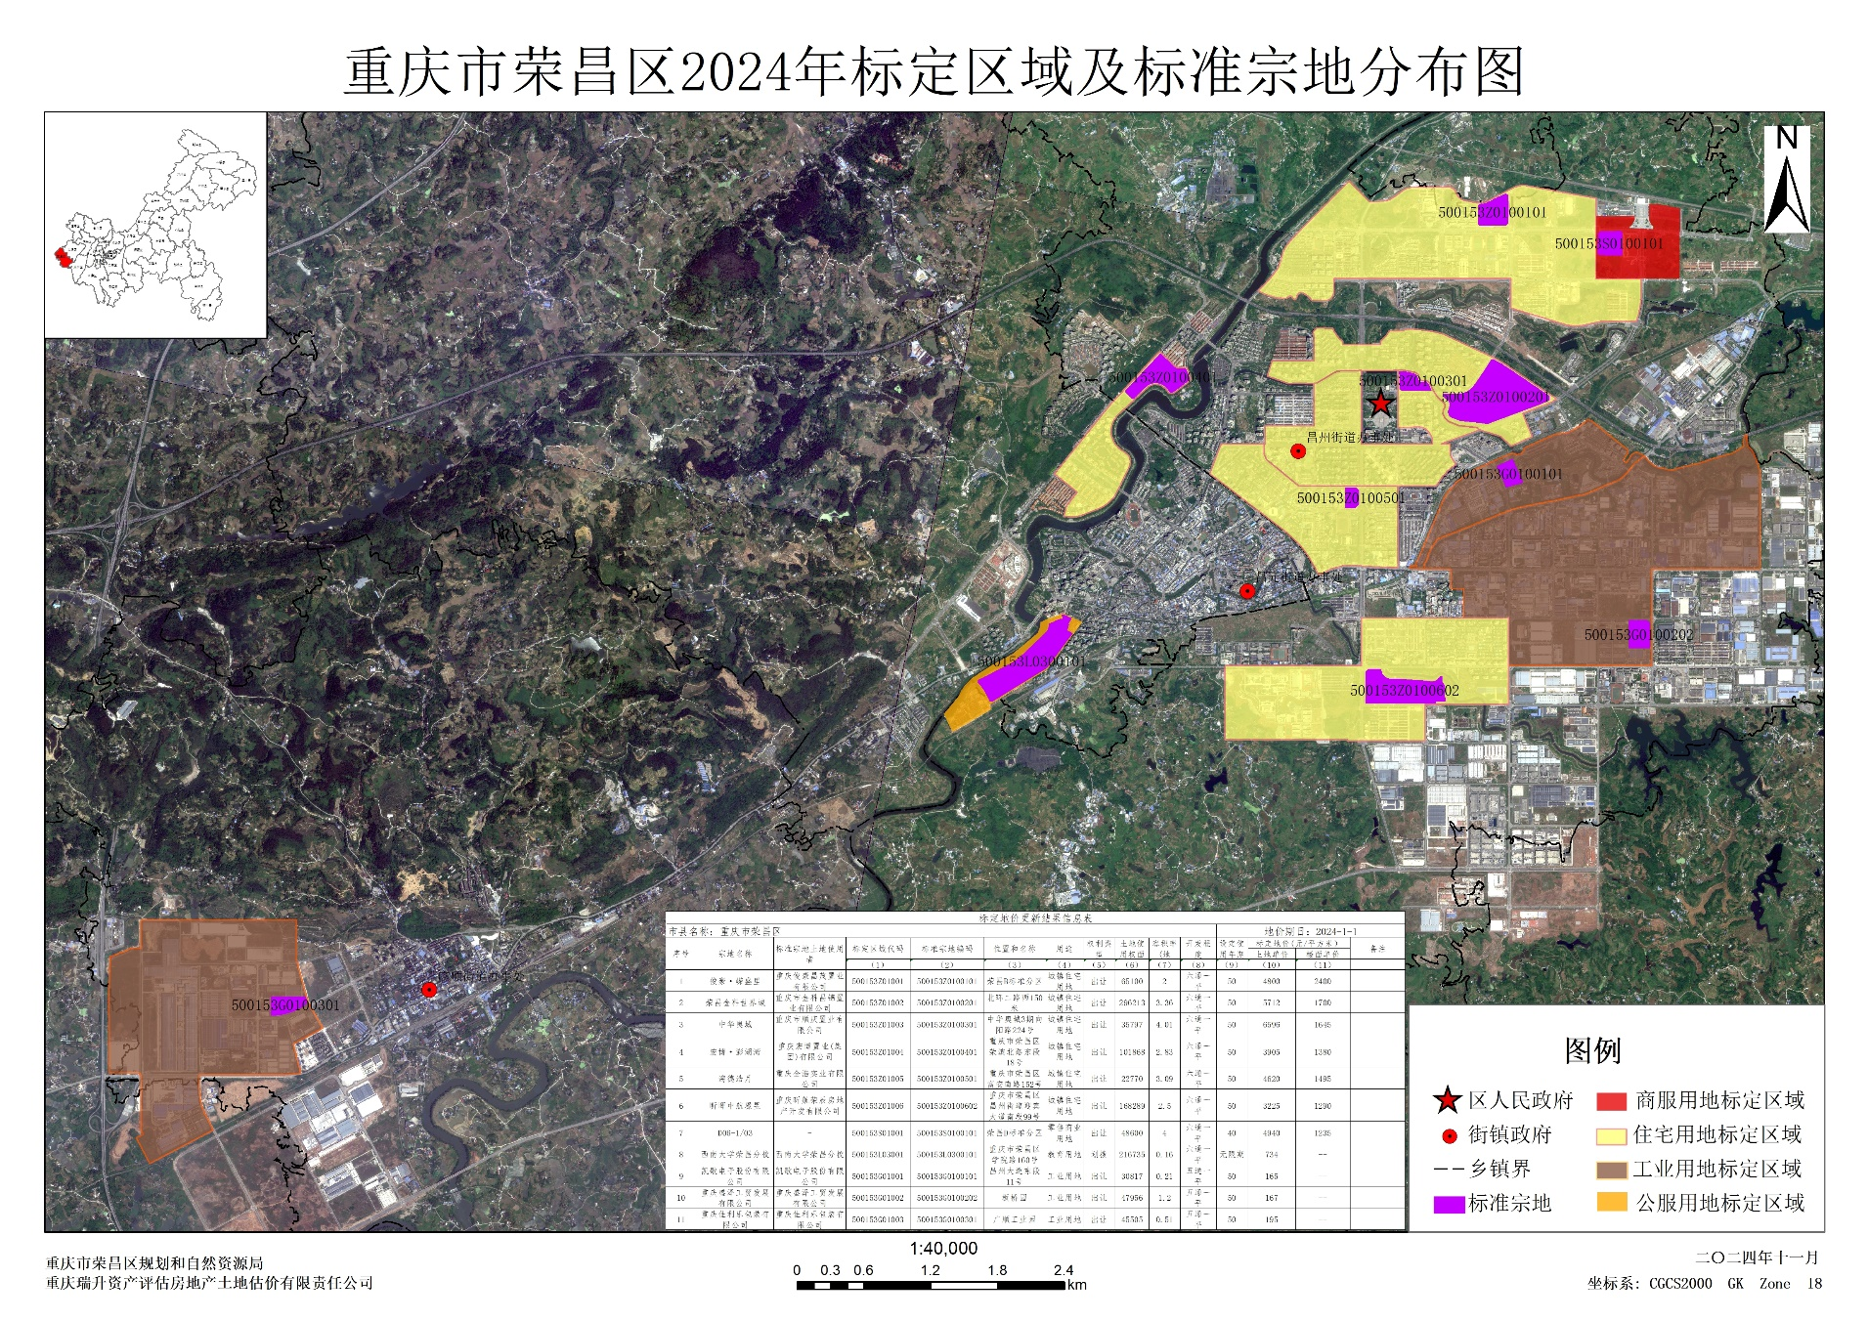

抄送：区委，区人大常委会，区政协，区纪委监委，区法院，区检察院，
区人武部。
重庆市荣昌区人民政府办公室 2024年12月31日印发

